Отчет по практической работе №3
Настройка работы системы контроля версий
Цель работы:
- Научиться устанавливать систему контроля версий для Visual Studio.
- Приобрести навыки интеграции Git для Windows.
- Приобрести навыки программирования и создания приложений.
Ход работы:
Открыли Visual Studio и создали проект WPF Framework.
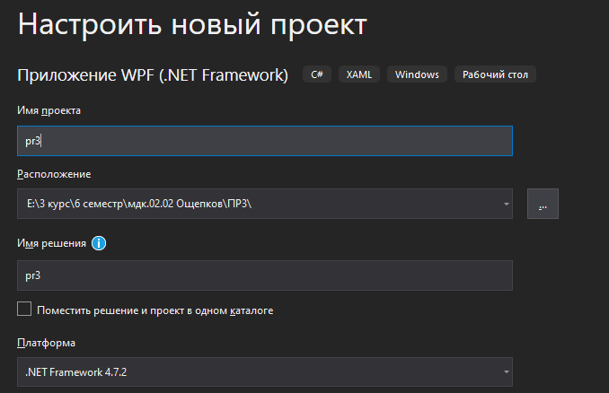
Перешли по ссылке: git.permaviat.ru, зарегистрировались, создали новый репозиторий.
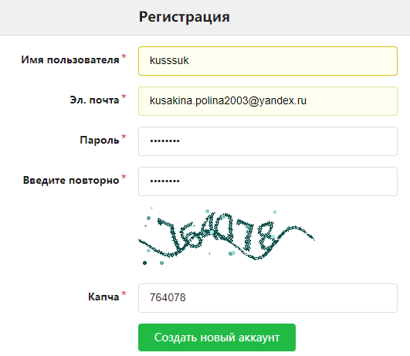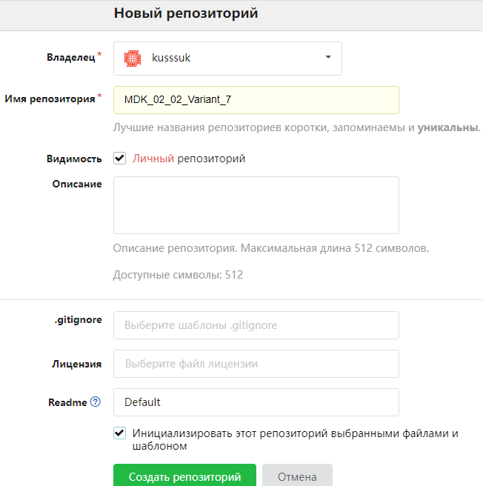
Добавили в систему управления версиями Git – Существующий удалённый объект. Скопировали ссылку для работы с Gogs и вставили в окно Visual Studio.
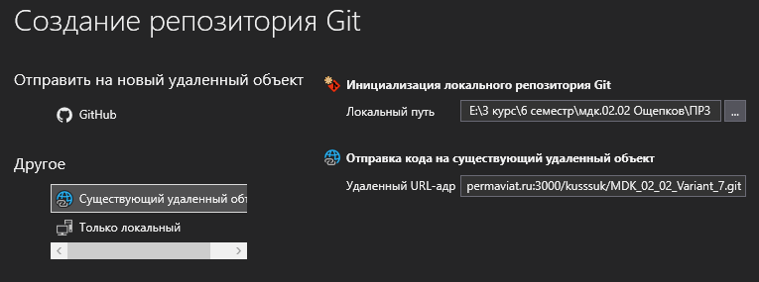
Нажали: Создать и отправить. Авторизовались, указав данные при регистрации Gogs. Убедились, что произошло подключение к локальному Git. Создали новую ветвь «Update_1», отправили изменения и убедились, что изменения загрузились на Gogs.
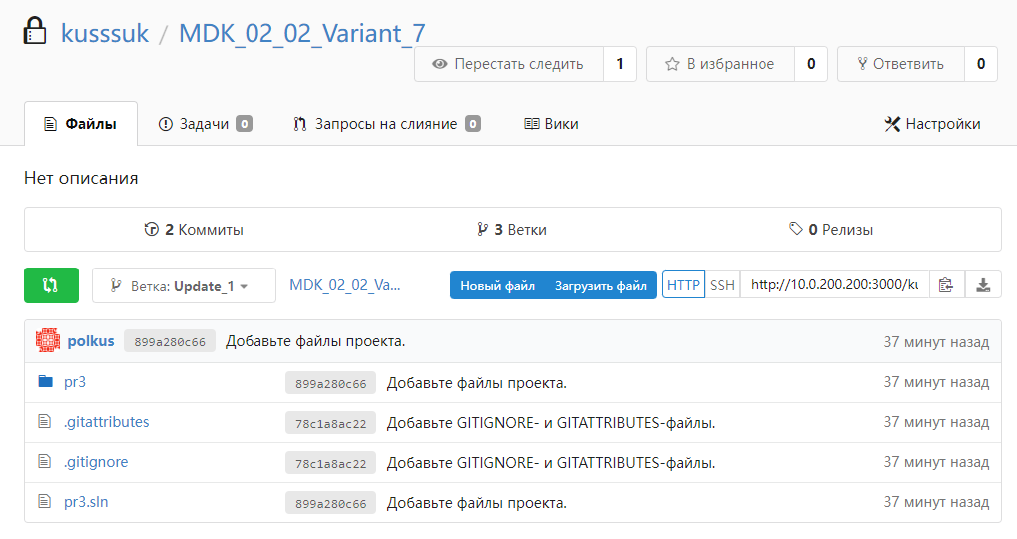
Выполнили программу:
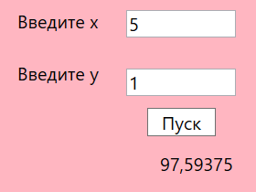
private void Pusk_Click(object sender, RoutedEventArgs e)
{
double x = Convert.ToDouble(vvodx.Text);
double y = Convert.ToDouble(vvody.Text);
double z = Math.Pow(((x + 1) / (x - 1)), x)+(18*x* Math.Pow(y, 2));
Otvet.Content = Convert.ToString(z);
В обозревателе решений нажали ПКМ по файлу MainWindow.xaml.cs и выбрали пункт «Git» - «Фиксация или скрытие». Дали комментарий: «Выполненная программа» и нажали «Зафиксировать всё».
Создали новую ветку «Update_2», отправили изменения на сервер. Появилось две ветки.
Update_1 – Ветка с пустым проектом
Update_2 – Ветка с выполненным заданием
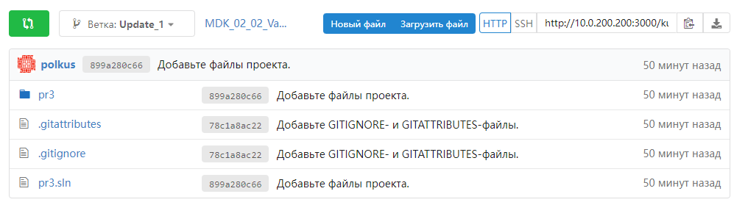
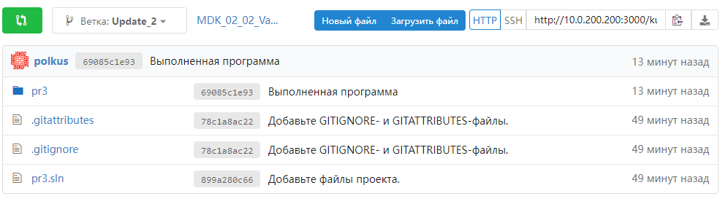
Контрольные вопросы:
      - В чём заключаются основные возможности Git?
Git — это набор консольных утилит, которые отслеживают и фиксируют изменения в файлах (чаще всего речь идет об исходном коде программ, но вы можете использовать его для любых файлов на ваш вкус). С его помощью вы можете откатиться на более старую версию вашего проекта, сравнивать, анализировать, сливать изменения и многое другое. Этот процесс называется контролем версий.
      - Чем удобнее пользоваться? Git в консоли или Git Visual Studio?
Удобнее пользоваться Git в консоли.
      - Как осуществить добавления Git в Visual Studio?
1) Откройте проект и перейдите в Инструменты >> Параметры >> вкладка «Управление версиями» и выберите «Git» в качестве элемента управления версиями
2) Перейдите в меню «Файл» и выберите «Добавить в систему управления версиями»
Вывод. В ходе практической работы научились устанавливать систему контроля версий для Visual Studio, приобрели навыки интеграции Git для Windows, приобрести навыки программирования и создания приложений.

